**PROJET PROGRAMMATION RESEAU**

Le but du projet est de pouvoir mettre en place un dispositif permettant d’analyser un packet. L’analyse mettra en évidence la compréhension de l’encapsulation des données et de l’utilisation des bibliothèques adéquates pour le faire. Il sera aussi mis en évidence une maitrise assez minimaliste de la programmation Shell.

* **Côté Serveur**
* **Mise en place du serveur DHCP**

L’installation de notre serveur se fera par la commande suivante :

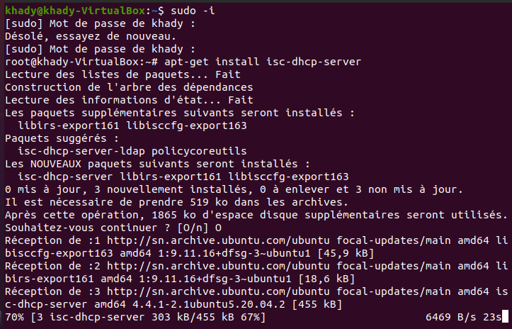

Nous allons maintenant passer à l’étape de configuration   
Editons le fichier **dhcpd.conf**

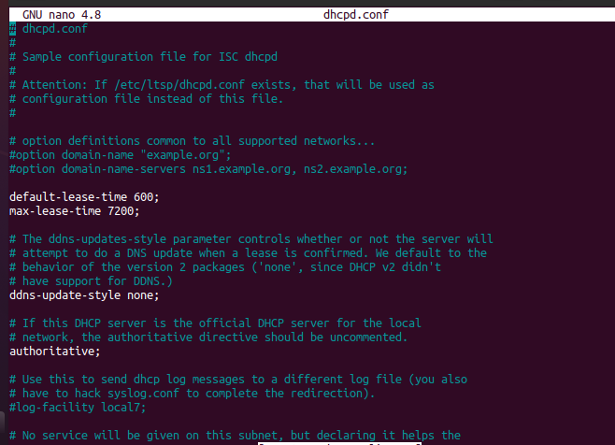

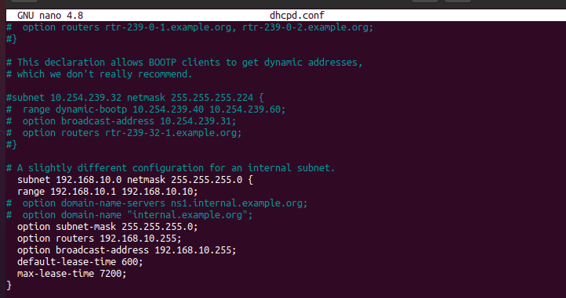

Fixons l’adresse IP du serveur en éditant le fichier suivant :

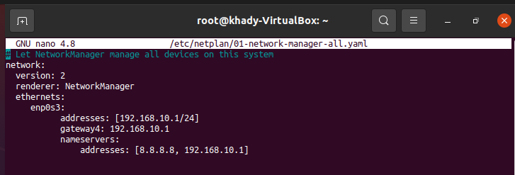

Faisons un apply pour voir si tout marche



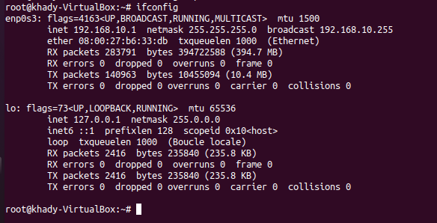

Précisons notre interface en éditant le fichier /etc/default/isc-dhcp-server

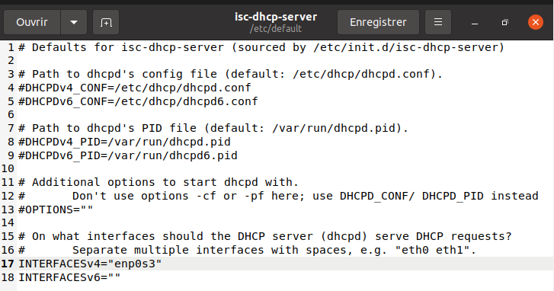

Redémarrons notre serveur



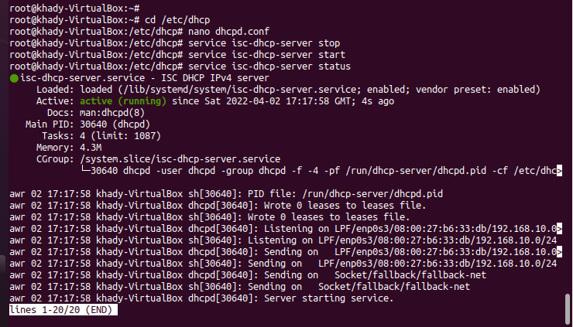

Nous pouvons maintenant relier le serveur et le client

Faisons la configuration nécessaire au niveau du client et faire dhclient -v pour qu’il puisse bénéficier des adresses ip du serveur

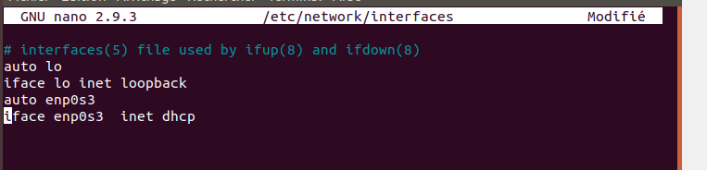

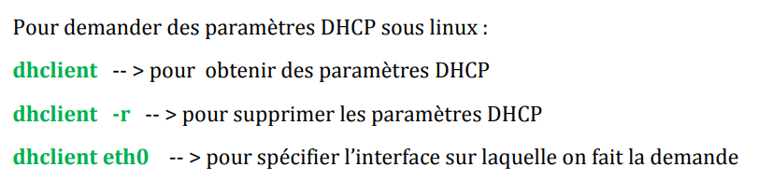

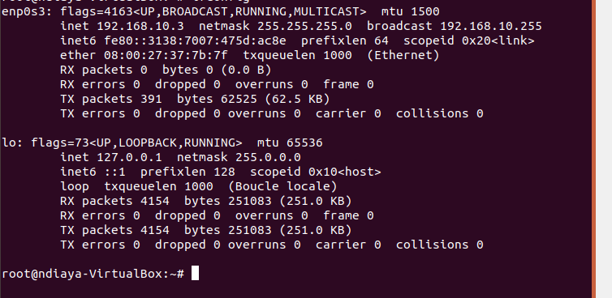

Notre client a bien eu son adresse de la part du serveur.

* **Mise en place du serveur DNS**

Débutons par la commande suivante pour installer bind9

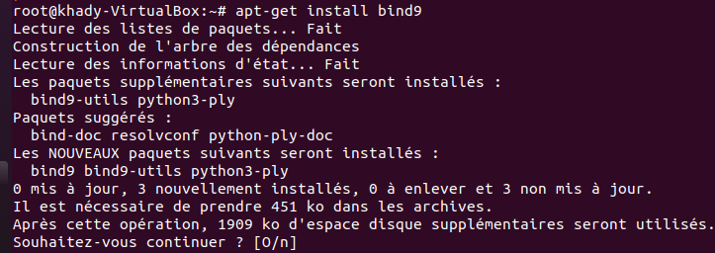

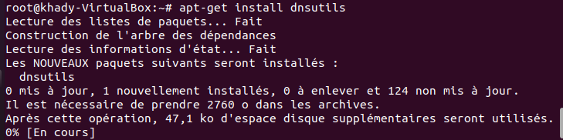

Le paquet dnsutils fournit des outils très pratiques pour tester et débugger le service.

Attribuer des adresses statiques pour le serveur. On doit éditer le fichier

/etc/network/interfaces :

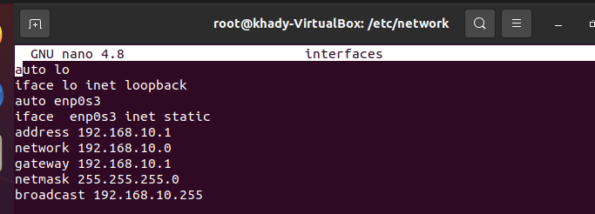

Ce qui est déjà fait quand on configurait le serveur DHCP

Passons maintenant à la configuration

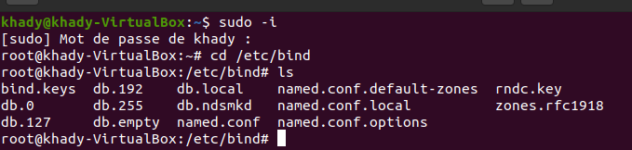

Pour appliquer les configurations nécessaires nous allons créer deux zones pour notre domaine :

* **La zone principale**
* **La zone de recherche inversée**   
  Nous allons éditer le fichier **named.conf.local** (fichier où l’on indique les zones)

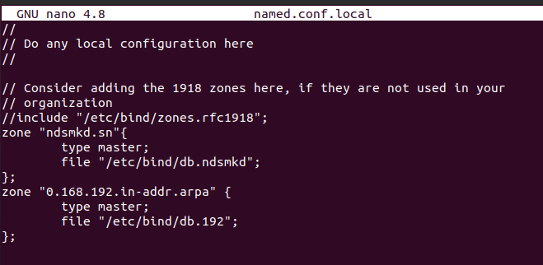

Nous allons à présent configurer les deux zone que nous venons de créer

* **Configuration de la zone principale**:

Il faut d’abord qu’on crée une copie du fichier **db.local** en le nommant db.fsociety.sn Qui se trouve au niveau du répertoire **/etc/bind9** :  


Puis éditons-le

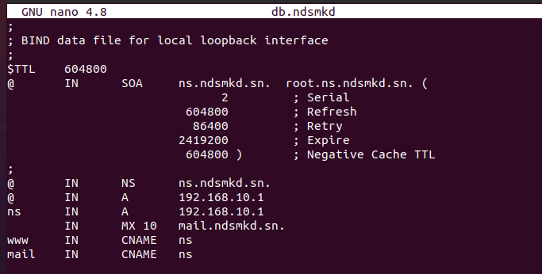

* **Configuration de la zone de recherche inversée :**

Pour la configuration, il faut faire la même chose avec le fichier db.127 :



Il faut l’éditer et faire les configurations nécessaires

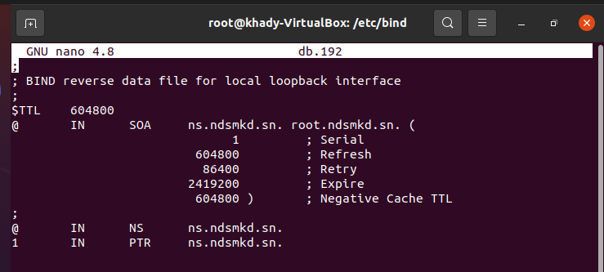

Ensuite il faut éditer le fichier resolv.conf qui se trouve dans /etc et ajouter les lignes suivantes :

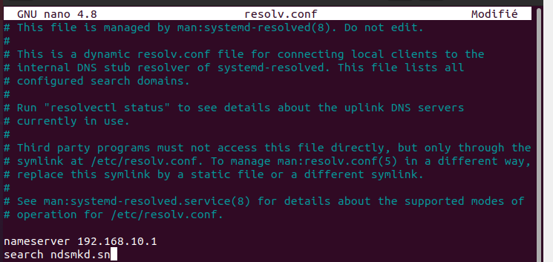

Redémarrons le serveur pour appliquer la configuration :



Passons maintenant au test de notre serveur

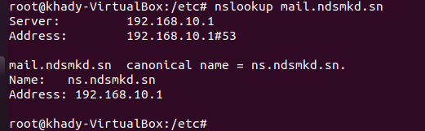

Vérifions si toutes les configurations sont correctes

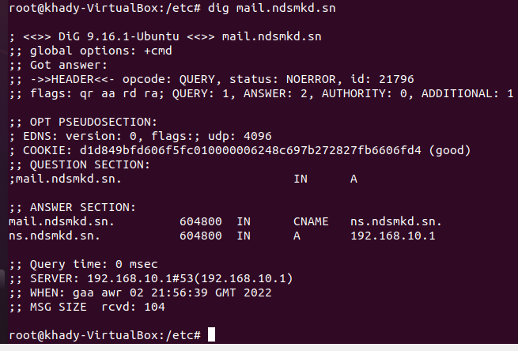

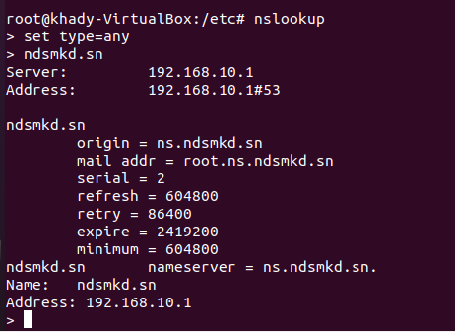

* **Mise en place du script** **INSTALL_MYSQL.sh**

Il se chargera d’installer toutes les dépendances qu’il faudra pour l’installation de MYSQL et procédera ensuite à la création de la base de données et de la table user.

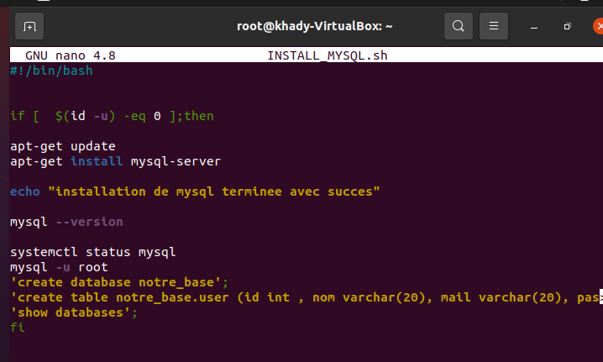

Nous allons maintenant exécuter notre script

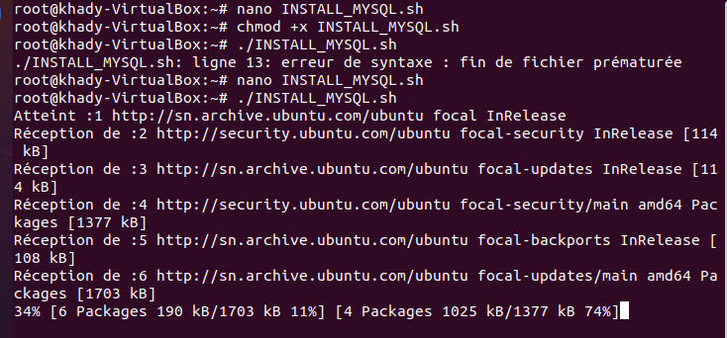

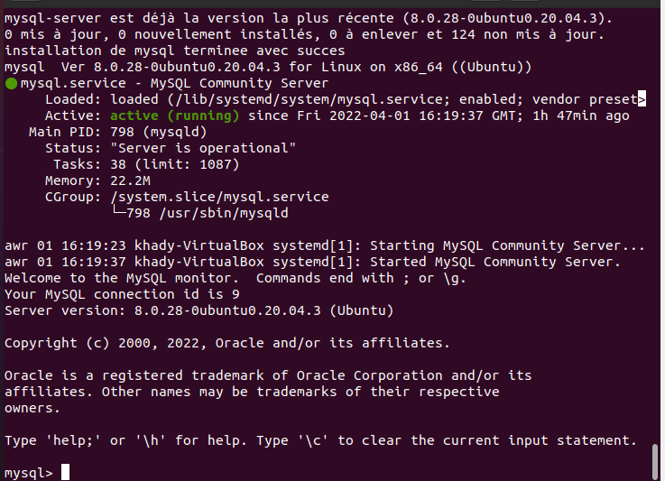

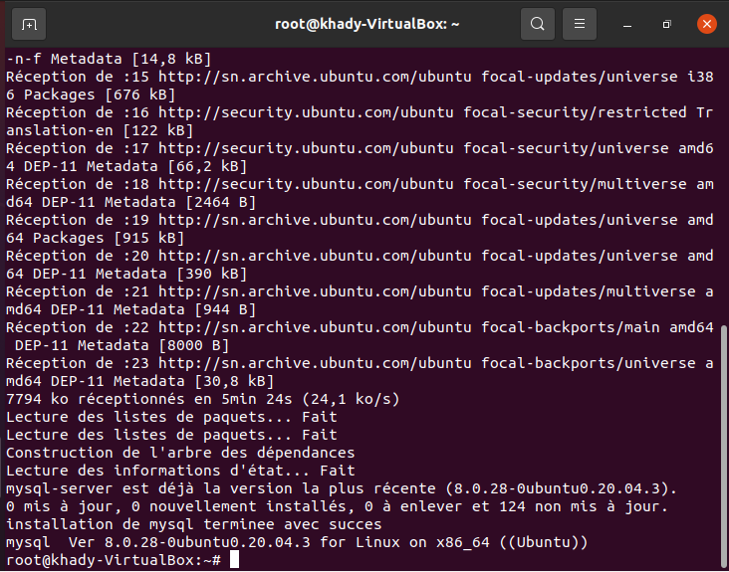

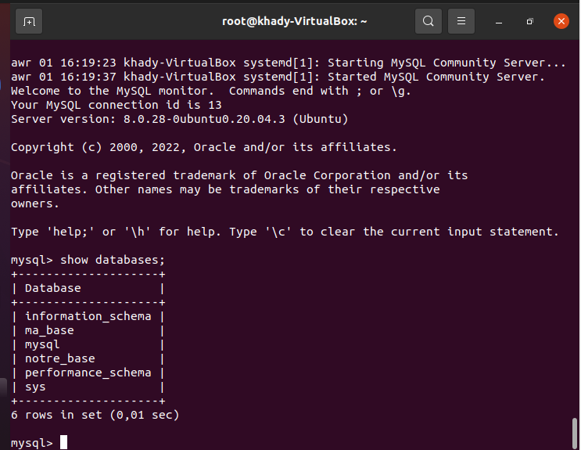

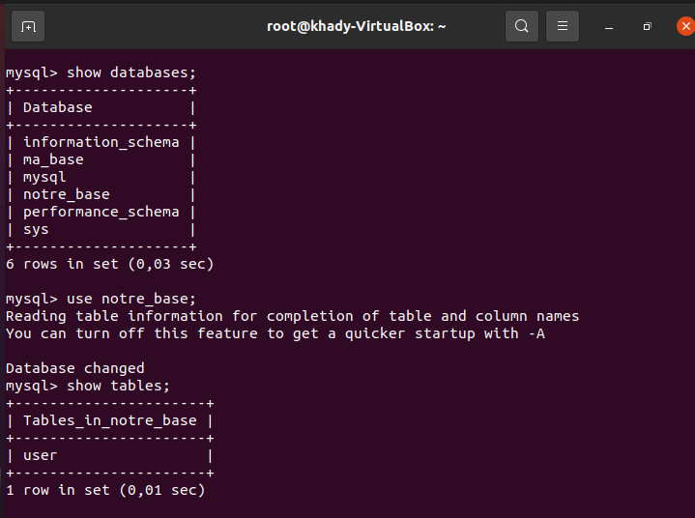

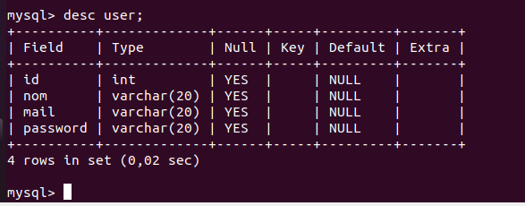

* **Mise en place du mailing avec IREDMAIL**

IRedMail est un script shell qui installe et configure automatiquement tous les composants de serveur de messagerie nécessaires sur votre serveur Linux / BSD, éliminant ainsi l'installation et la configuration manuelles. Avec iRedMail, vous pouvez facilement **créer des boîtes aux lettres illimitées et des domaines de messagerie illimités** dans un panneau d'administration Web. Les boîtes aux lettres peuvent être stockées dans MariaDB/MySQL, PostgreSQL ou OpenLDAP.

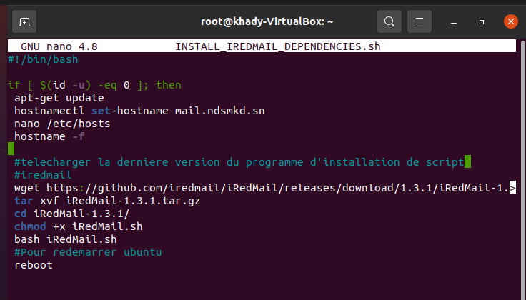

* **Côté Client**

Il nous faudra au niveau de la machine cliente, installer python, installer des dépendances pour python. L’installation se fera comme suit :

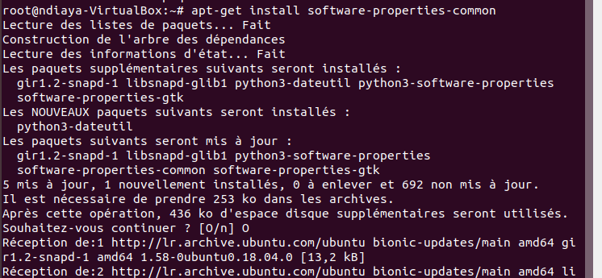



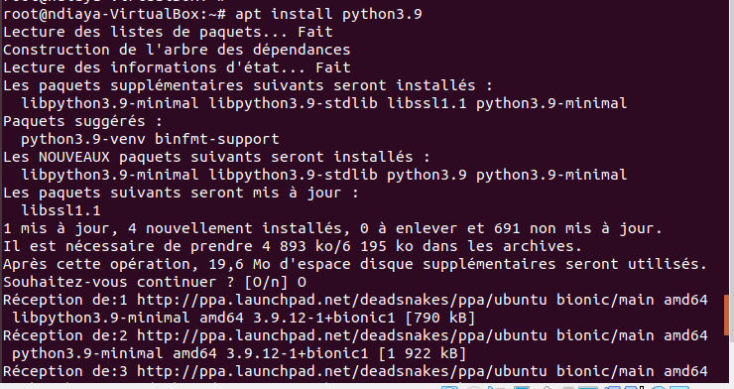

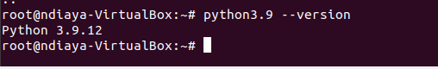

Python est à présent bien installé sur notre machine cliente

* ***Installation de Wireshark***

On a finalement installé **Wireshark** sous Ubuntu parce que l’on a beau fourni des efforts mais on n’a pas réussi à le faire sous Kali

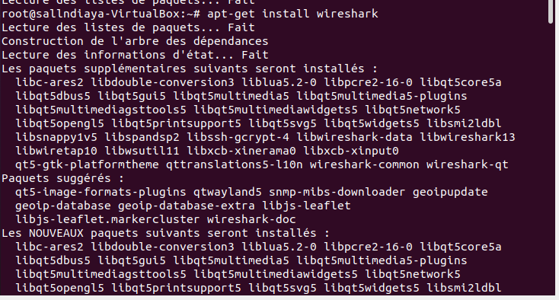

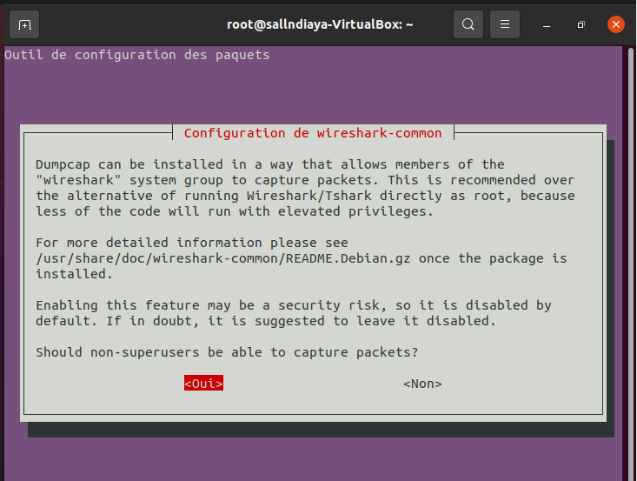



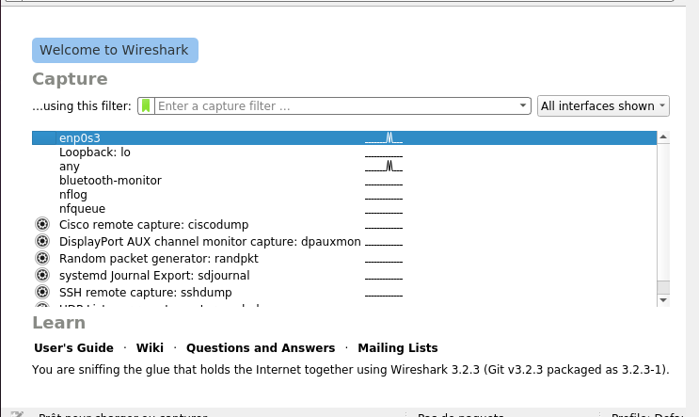

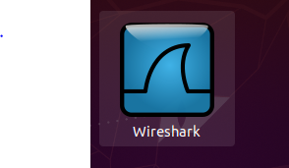

**Wireshark** est maintenant bien installé sur notre troisième machine.

Nous allons maintenant essayé d’écouter les communications qui seront établies entre le client et le serveur.